MIT TEXTEN UMGEHEN/SICH MIT TEXTEN UND MEDIEN AUSEINANDERSETZEN

Pragmatische Texte lesen und verstehen/Sich mit pragmatischen Texten auseinandersetzen

Pragmatische Texte gelenkt erschließen

[ Hinweis: Das Beispiel entstammt der Zentralen Klassenarbeit Deutsch Schuljahrgang 6 Gymnasium 2017 ]

Textgrundlage

Lies den Text gründlich. Du darfst markieren.

Im antiken Theater Griechenlands stand auf der einen Seite der Bühne der Chor, eine Gruppe von Schauspielern, die über etwas Geschehenes berichtete oder darüber klagte. Dem Chor stand anfangs nur ein Schauspieler gegenüber. Er sprach seine Gedanken und Absichten aus. Das nennt man Monolog. Der Dichter Aischylos war der erste, der in seinen Stücken einen zweiten Schauspieler auftreten ließ. Das Gespräch zweier Personen heißt Dialog.
Später waren dann mehrere Spieler beteiligt; so entstand eine gespielte Handlung, das Drama. Früher wurden mehrere Stücke nacheinander vorgeführt. Zuerst kam ein trauriges Spiel, die Tragödie. Die Bezeichnung Tragödie stammt vom Chorlied, das beim Opfern eines Ziegenbocks für den Gott der Früchte und des Weins, Dionysos, gesungen wurde.
Danach folgte die Komödie. Das ist ein komisches Spiel. Es knüpfte an die ausgelassenen und fröhlichen Umzüge zu Ehren dieses Gottes an. Dabei waren Satyrn mit Ziegenhufen und Ziegenfellen seine lustigen Begleiter. Es gab auch Wanderbühnen, auf denen Spaßmacher, Phlyaken genannt, in ihren komischen Verkleidungen spielten. Dazu benutzten sie einen Wagen, der seitlich Stufen und eine Rückwand besaß. Mit solch einem Wagen soll schon der Stückeschreiber Thespis durch das Land gezogen sein.
In der Antike wurden für Tragödie und Komödie ganz bestimmte Masken verwendet. Heute gelten die lachende und die weinende Maske nebeneinander als Zeichen für das Theater.
Ursprünglich gestaltete ein Schauspieler mehrere Rollen. Drei Schauspieler konnten bereits alle handelnden Figuren einer Aufführung spielen, weil sie unterschiedliche Masken benutzten. So kam es dazu, dass Frauen von Männern in Frauenmasken dargestellt wurden. Die Spieler veränderten ihr Aussehen mit einer übergroßen Maske aus Gips und Stoff, die mit falschen Haaren versehen war. Das Gesicht wurde überdeutlich geformt, damit die Zuschauer die Figuren gut unterscheiden konnten. Die Masken hatten Öffnungen für Augen und Mund. Um auf allen Plätzen gut gehört zu werden, sprachen die Schauspieler durch einen Trichter hinter dem Mund der Maske. Das verstärkte den Schall.
Weil sie auch gut gesehen werden wollten, machten sie sich größer. Dazu zogen sie leichte Ledersandalen mit besonders dicken Sohlen an. Diese Sandalen heißen Kothurne. Die Schauspieler trugen in der Tragödie lange, reich verzierte Gewänder. In der Komödie waren die Kleider kurz und an Bauch und Hintern mit dicken Lederpolstern ausgestopft.
bearbeitete Textfassung nach Walzer, Brigitte / Schulz, Regine: Theater Theater. Berlin: Altberliner Verlag 1991, o. S.)
Aufgaben
1 Beantworte die folgenden Fragen in vollständigen Sätzen.

1.1 Welche Aufgaben hatte der Chor im antiken Theater?

1.2 Wer führte in seinen Stücken zum ersten Mal einen Dialog ein?

1.3 Warum genügten drei Schauspieler für eine Aufführung? Nutze zwei Informationen aus dem Text.

2 Stelle im Flussdiagramm dar, wie sich das Theater durch die Veränderung der Anzahl der Schauspieler entwickelt hat.

Die Entwicklung des antiken Theaters

Chor

Chor

Chor | Drama

3 Fülle die Tabelle mithilfe des Textes aus.

Bild | Fachbegriff | Textinformationen (je zwei)
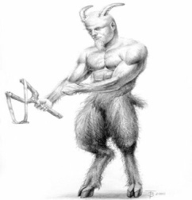 | _____________ | ___________________________  ___________________________
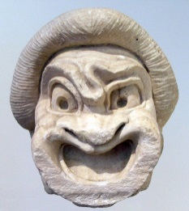 | _____________ | ___________________________  ___________________________
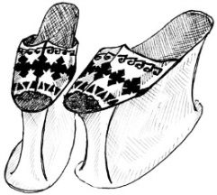 | _____________ | ___________________________  ___________________________

Satyr = Fabelwesen, halb Mensch, halb Ziegenbock

